PROPUESTA TÉCNICA
FitLoyalty
___________________________________________
Sistema de Gestión y Fidelización para Gimnasios

Autores:
Santiago Salamanca Narváez
Luis Fernando Sánchez Loaiza

Servicio Nacional de Aprendizaje SENA
Análisis y Desarrollo de Software
Bogotá D.C., 2026

TABLA DE CONTENIDO
TABLA DE CONTENIDO 1
ACTIVIDAD 1 — PROPUESTA TÉCNICA 1
1. Descripción General de la Solución 1
2. Objetivos del Proyecto 1
Objetivo General 1
Objetivos Específicos 1
3. Alcance Detallado (Fronteras del Sistema) 1
4. Planificación por Sprints (Metodología Ágil) 1
ACTIVIDAD 2 — PRESUPUESTO DEL PROYECTO 1
1. Estimación de Mano de Obra 1
2. Estimación por Sprint 1
3. Costos de Infraestructura Tecnológica 1
4. Costos de Licencias y Herramientas 1
5. Tabla Consolidada de Presupuesto 1
ACTIVIDAD 3 — FICHAS TÉCNICAS DE ARQUITECTURA 1

ACTIVIDAD 1 — PROPUESTA TÉCNICA

1. Descripción General de la Solución
FitLoyalty es un sistema web de gestión y fidelización desarrollado para gimnasios pequeños y medianos que operan sin herramientas digitales especializadas. El sistema integra registro de asistencia por código QR, reportes de uso, alertas de abandono y campañas automatizadas de retención en una sola plataforma accesible y escalable, construida sobre tecnologías modernas de desarrollo web.
En Colombia, el sector del fitness ha crecido de manera sostenida en los últimos años, impulsado por una mayor conciencia sobre la salud y el bienestar. Sin embargo, los gimnasios pequeños y medianos —que representan la mayoría del ecosistema— operan con recursos limitados y sin herramientas que les permitan conocer el comportamiento real de sus usuarios, anticipar el abandono o fidelizar de forma activa. Colombia cuenta con más de 8.000 establecimientos de actividad física, de los cuales cerca del 75% son gimnasios de pequeña escala que carecen de sistemas digitales para gestionar su operación.
Esta ausencia genera altas tasas de abandono de miembros —estimadas entre el 30% y el 50% en los primeros tres meses— que los propietarios no pueden detectar ni atender a tiempo por falta de datos. FitLoyalty resuelve ese problema dotando al gimnasio de información en tiempo real sobre hábitos de asistencia, alertas tempranas sobre usuarios inactivos y estrategias automatizadas de retención mediante campañas de comunicación y gamificación.
El proyecto se justifica igualmente desde la dimensión académica: su construcción pone en práctica las competencias del programa de formación —análisis de requerimientos, diseño de bases de datos, desarrollo frontend y backend, y pruebas de software— sobre un caso de uso real con impacto social directo.

2. Objetivos del Proyecto

Objetivo General
Desarrollar un sistema de información web bajo el modelo SaaS orientado a gimnasios de barrio, que permita registrar el uso real de las instalaciones mediante dispositivos de entrada HID, gestionar la asistencia en tiempo real y ejecutar estrategias automatizadas de comunicación y gamificación, con el fin de fortalecer la retención de miembros, mitigar el abandono y apoyar la estabilidad financiera del negocio a través de reportes e indicadores precisos.

Objetivos Específicos
1. Analizar los procesos de control de acceso, seguimiento de asistencia y fidelización en gimnasios de barrio, mediante entrevistas y revisión documental, para identificar las necesidades funcionales y las principales causas de abandono.
2. Diseñar la arquitectura del sistema SaaS y los módulos funcionales de FitLoyalty, garantizando escalabilidad, integración con dispositivos HID y facilidad de uso para el personal administrativo.
3. Desarrollar el módulo de registro de asistencia y gestión de perfiles de miembros, habilitando la captura de entradas en tiempo real mediante lectura pasiva de dispositivos HID y la generación de reportes de actividad.
4. Implementar el módulo de alertas de abandono y el motor de campañas automáticas, que detecte perfiles inactivos según umbrales configurables y ejecute comunicaciones de reactivación de forma programada.
5. Incorporar el módulo de gamificación con cálculo de rachas, asignación de etiquetas de comportamiento y mensajes motivacionales en el check-in, integrando un dashboard con indicadores de impacto en la retención de clientes.
6. Validar el funcionamiento del sistema mediante pruebas técnicas y funcionales, verificando la lectura precisa de dispositivos HID, la integridad de los registros y el correcto disparo de alertas y retos gamificados.
7. Documentar el sistema desarrollado, incluyendo manuales técnicos y de usuario, diagramas de arquitectura y guías de despliegue, para facilitar su implementación, uso y mantenimiento.

3. Alcance Detallado (Fronteras del Sistema)
Matriz de Delimitación del Sistema
# | Tipo | Funcionalidad | Descripción
1 | Inclusión | Registro y autenticación de personal (staff) | Creación de cuentas con roles Administrador y Recepcionista, login seguro con JWT y bcrypt.
2 | Inclusión | CRUD de cuentas de personal | Crear, consultar, editar y eliminar cuentas del staff del gimnasio.
3 | Inclusión | Registro de miembros (clientes) | Alta, edición y baja lógica de perfiles de miembros con datos personales y de contacto.
4 | Inclusión | Generación automática de código QR | Asignación de identificador único formato FL-{gymId}-XXXXXX a cada miembro para el check-in.
5 | Inclusión | Control de estado de membresía | Gestión de estados Activa, Vencida y Congelada con cálculo automático de fecha de vencimiento.
6 | Inclusión | Check-in por código QR/barras | Registro de entrada en tiempo real mediante lectura de dispositivos HID (escáneres QR/barras).
7 | Inclusión | Validación de membresía en check-in | Verificación automática del estado de la membresía al momento del ingreso; bloqueo si está vencida.
8 | Inclusión | Registro manual de entrada | Opción para que el administrador registre la entrada cuando el miembro no dispone del código.
9 | Inclusión | Dashboard con métricas en tiempo real | Panel con asistencia del día, miembros activos, gráficas de horas pico y membresías próximas a vencer.
10 | Inclusión | Motor de detección de abandono | Cálculo diario de inactividad con umbrales configurables (Alerta Amarilla >= 7 días, Roja >= 15 días).
11 | Inclusión | Envío de mensajes de retención | Comunicación por correo electrónico a miembros inactivos con registro de cada envío.
12 | Inclusión | Campañas de comunicación segmentadas | Creación, programación y ejecución de campañas dirigidas a segmentos (inactivos, nuevos, próximos a vencer).
13 | Inclusión | Plantillas de mensaje reutilizables | Biblioteca de plantillas para campañas de retención y comunicación.
14 | Inclusión | Gamificación — rachas de asistencia | Cálculo automático de días/semanas consecutivos de asistencia por miembro.
15 | Inclusión | Gamificación — retos de asistencia | Creación de retos con meta, duración, segmento elegible, recompensa y seguimiento automático del progreso.
16 | Inclusión | Gestión de planes de membresía | CRUD de planes con nombre, descripción, duración en días y precio en COP.
17 | Inclusión | Registro de pagos de membresía | Registro de la fecha de pago y observaciones vinculados a la membresía activa.
18 | Inclusión | Configuración de parámetros del gimnasio | Ajuste de horarios, umbrales de inactividad, tipos de membresía y datos del establecimiento.
19 | Inclusión | Arquitectura multi-tenant (SaaS) | Soporte para múltiples gimnasios en una sola instancia, con aislamiento de datos por gimnasio.
20 | Inclusión | Reportes de asistencia con procedimiento almacenado | Generación de reportes consolidados mediante stored procedure en PostgreSQL.
1 | Exclusión | Aplicación móvil nativa (iOS/Android) | El sistema es exclusivamente web; no se desarrollará app nativa en esta fase.
2 | Exclusión | Pasarela de pagos en línea | No se integrará PSE, tarjeta de crédito ni Nequi; los pagos se registran manualmente.
3 | Exclusión | Control de acceso físico (torniquetes) | El sistema no controla hardware de acceso como torniquetes o cerraduras electrónicas.
4 | Exclusión | Módulo de contabilidad o facturación electrónica DIAN | No se incluye generación de facturas ni integración con la DIAN.
5 | Exclusión | Sistema de nómina del personal | No se gestionará el pago de salarios ni la nómina del staff del gimnasio.
6 | Exclusión | Venta de productos o suplementos | No se incluye módulo de e-commerce ni inventario de productos.
7 | Exclusión | Streaming de clases virtuales | No se implementará reproducción ni transmisión de clases en línea.
8 | Exclusión | Integración con dispositivos wearables | No se conectará con pulseras inteligentes, relojes o básculas IoT.

4. Planificación por Sprints (Metodología Ágil)
A continuación se presentan las capturas de pantalla del trabajo realizado en Azure DevOps (aprobado por el instructor como herramienta de gestión ágil), referenciando cada uno de los 13 sprints del proyecto.
Sprint | Periodo | Story Points | Historias de Usuario
Sprint 1 | 05/01/2026 – 13/02/2026 | 16 pts | HU-01, HU-02, HU-03, HU-04
Sprint 2 | 16/02/2026 – 27/03/2026 | 24 pts | HU-05, HU-06, HU-07, HU-08
Sprint 3 | 30/03/2026 – 08/05/2026 | 19 pts | HU-09, HU-10, HU-11, HU-12
Sprint 4 | 11/05/2026 – 19/06/2026 | 26 pts | HU-13, HU-14, HU-15, HU-16
Sprint 5 | 22/06/2026 – 31/07/2026 | 24 pts | HU-17, HU-18, HU-19, HU-20
Sprint 6 | 03/08/2026 – 11/09/2026 | 17 pts | HU-21, HU-22, HU-23, HU-24
Sprint 7 | 14/09/2026 – 23/10/2026 | 26 pts | HU-25, HU-26, HU-27, HU-28
Sprint 8 | 26/10/2026 – 06/11/2026 | 21 pts | HU-29, HU-30, HU-31, HU-32
Sprint 9 | 09/11/2026 – 20/11/2026 | 16 pts | HU-33, HU-34, HU-35, HU-36
Sprint 10 | 23/11/2026 – 04/12/2026 | 19 pts | HU-37, HU-38, HU-39, HU-40
Sprint 11 | 07/12/2026 – 18/12/2026 | 21 pts | HU-41, HU-42, HU-43, HU-44
Sprint 12 | 21/12/2026 – 01/01/2027 | 17 pts | HU-45, HU-46, HU-47, HU-48
Sprint 13 | 04/01/2027 – 15/01/2027 | 25 pts | HU-49, HU-50, HU-51, HU-52, HU-53
A continuación se presenta el detalle del backlog de cada sprint en Azure DevOps, mostrando las historias de usuario asignadas, su estado y el esfuerzo estimado en story points.
Sprint 1 (5 de enero – 13 de febrero 2026)
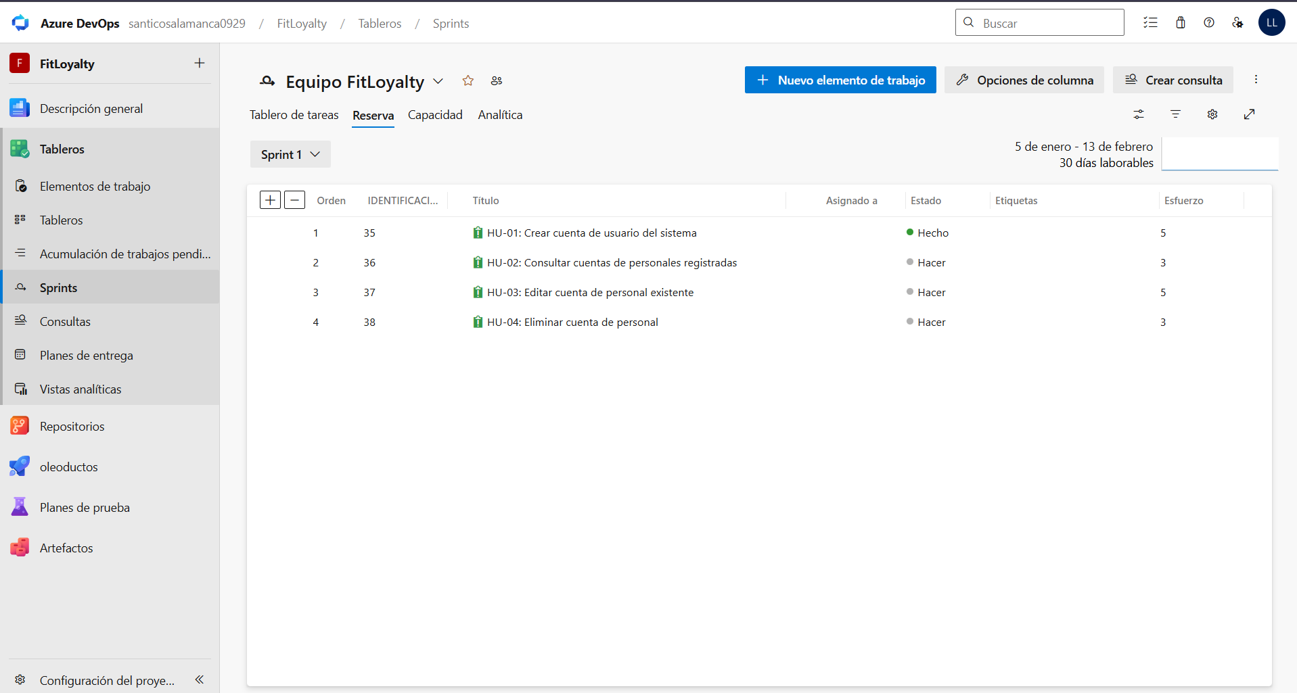
HU | Título | Estado | Esfuerzo
HU-01 | Crear cuenta de usuario del sistema | Hecho | 5
HU-02 | Consultar cuentas de personal registradas | Hacer | 3
HU-03 | Editar cuenta de personal existente | Hacer | 5
HU-04 | Eliminar cuenta de personal | Hacer | 3
Total Story Points: 16
Sprint 2 (16 de febrero – 27 de marzo 2026)
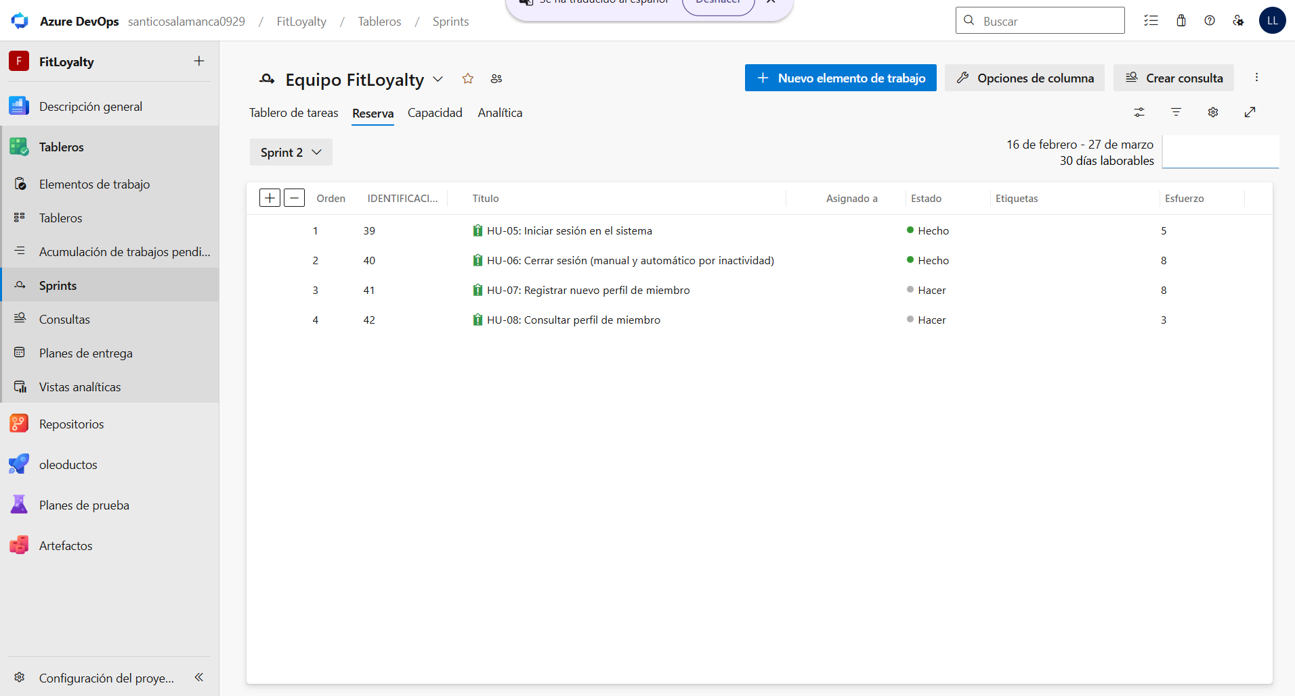
HU | Título | Estado | Esfuerzo
HU-05 | Registrar nuevo miembro | Hecho | 8
HU-06 | Consultar listado de miembros registrados | Hecho | 5
HU-07 | Registrar entrada (check-in) por código QR | Hecho | 8
HU-08 | Consultar historial de asistencia de un miembro | Hacer | 3
Total Story Points: 24
Sprint 3 (30 de marzo – 8 de mayo 2026)
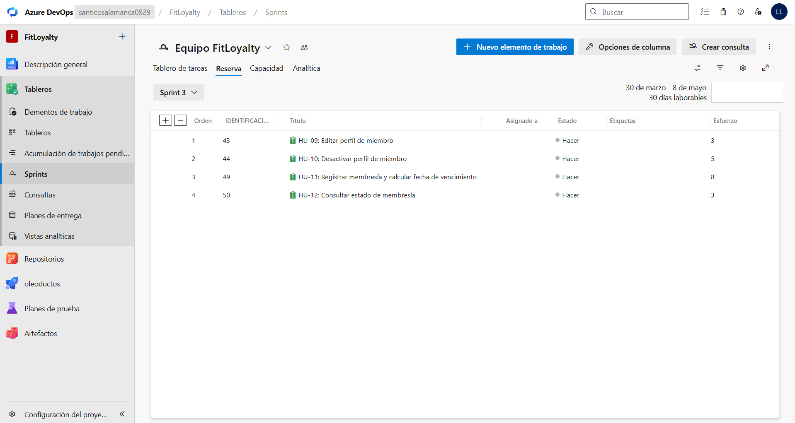
HU | Título | Estado | Esfuerzo
HU-09 | Editar perfil de miembro | Hacer | 3
HU-10 | Desactivar perfil de miembro | Hacer | 5
HU-11 | Registrar membresía y calcular fecha de vencimiento | Hacer | 8
HU-12 | Consultar estado de membresía | Hacer | 3
Total Story Points: 19
Sprint 4 (11 de mayo – 19 de junio 2026)
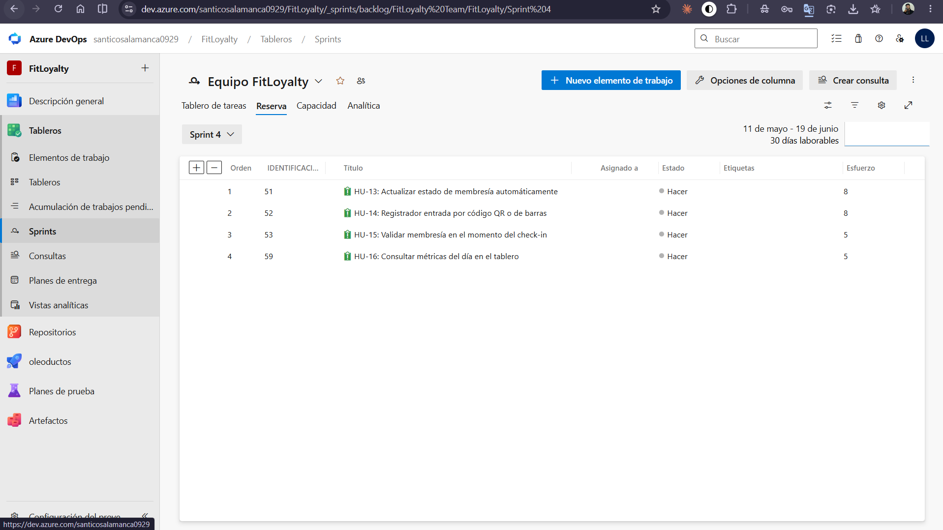
HU | Título | Estado | Esfuerzo
HU-13 | Visualizar dashboard de asistencia diaria | Hecho | 8
HU-14 | Filtrar historial de asistencia por rango de fechas | Hecho | 5
HU-15 | Registrar entrada manual sin código QR | Hecho | 5
HU-16 | Generar código QR para miembro | Hecho | 8
Total Story Points: 26
Sprint 5 (22 de junio – 31 de julio 2026)
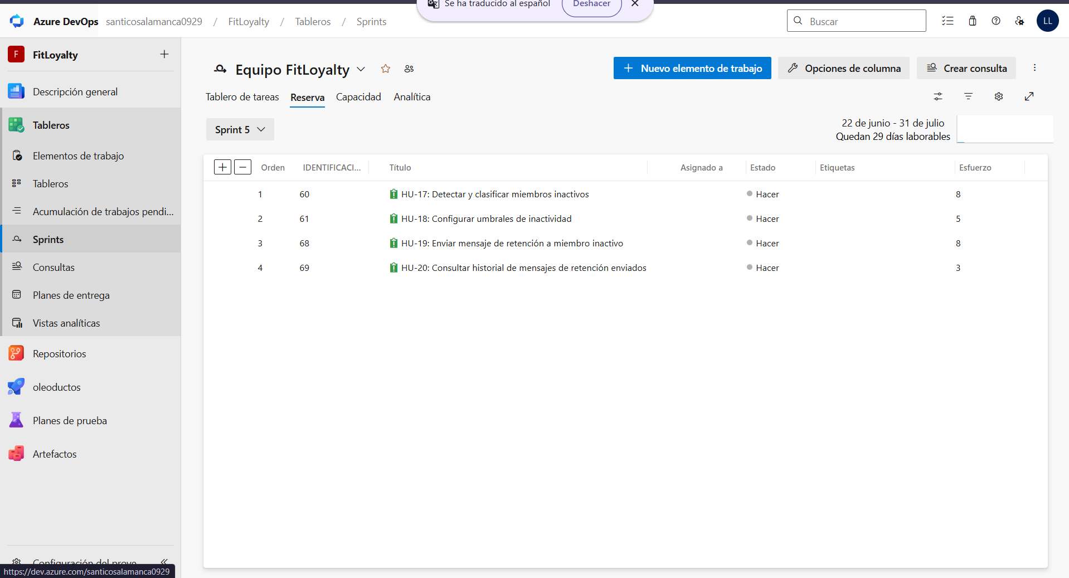
HU | Título | Estado | Esfuerzo
HU-17 | Detectar y clasificar miembros inactivos | Hacer | 8
HU-18 | Configurar umbrales de inactividad | Hacer | 5
HU-19 | Enviar mensaje de retención a miembro inactivo | Hacer | 8
HU-20 | Consultar historial de mensajes de retención enviados | Hacer | 3
Total Story Points: 24
Sprint 6 (3 de agosto – 11 de septiembre 2026)
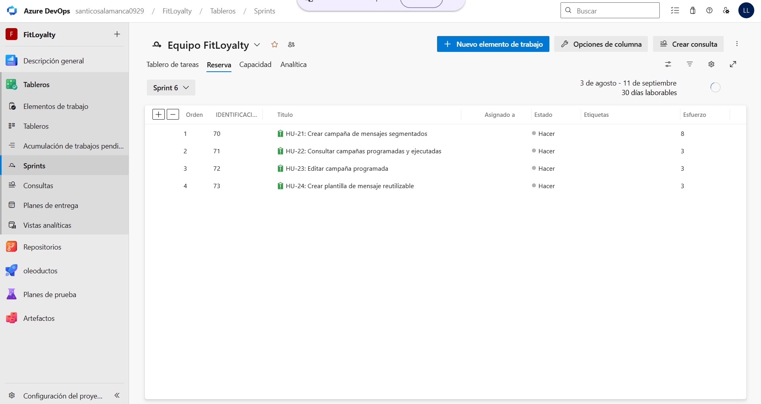
HU | Título | Estado | Esfuerzo
HU-21 | Crear campaña de comunicación | Hacer | 5
HU-22 | Programar envío automático de campaña | Hacer | 5
HU-23 | Consultar métricas de campaña enviada | Hacer | 5
HU-24 | Crear plantilla de mensaje reutilizable | Hacer | 2
Total Story Points: 17
Sprint 7 (14 de septiembre – 23 de octubre 2026)
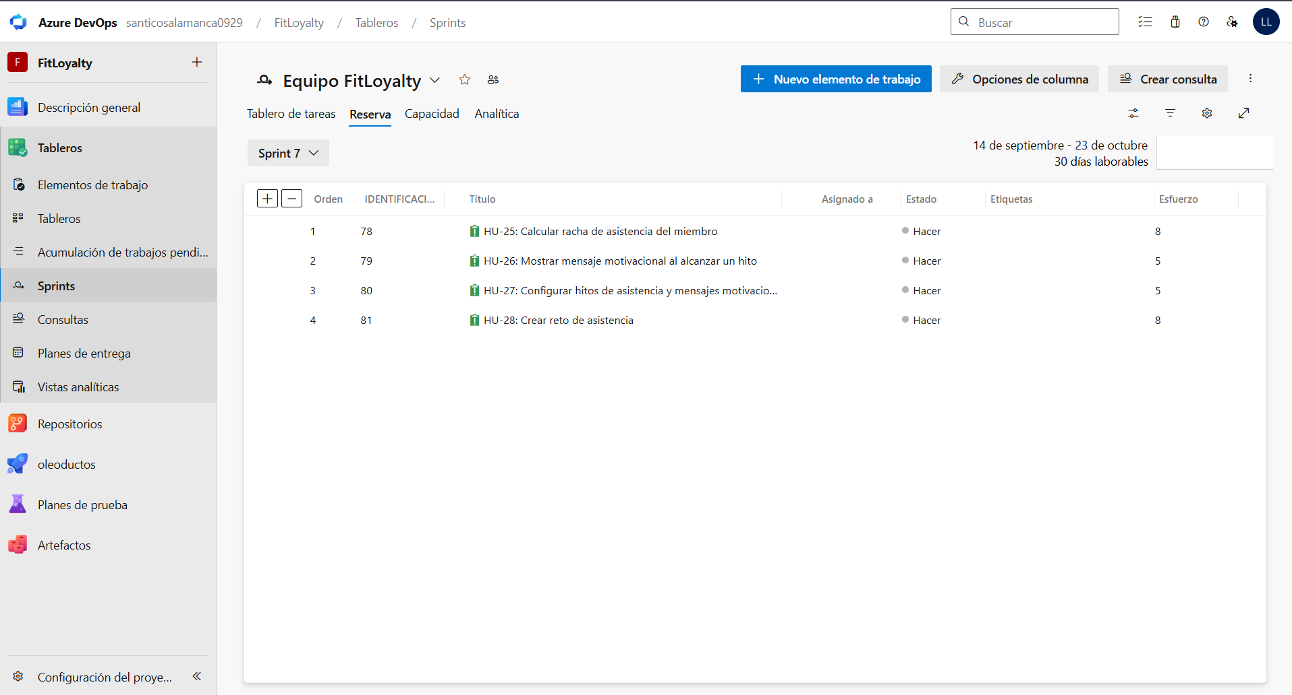
HU | Título | Estado | Esfuerzo
HU-25 | Crear plan de membresía | Hacer | 5
HU-26 | Consultar planes de membresía disponibles | Hacer | 3
HU-27 | Registrar pago de membresía | Hacer | 8
HU-28 | Calcular racha de asistencia del miembro | Hacer | 10
Total Story Points: 26
Sprint 8 (26 de octubre – 6 de noviembre 2026)
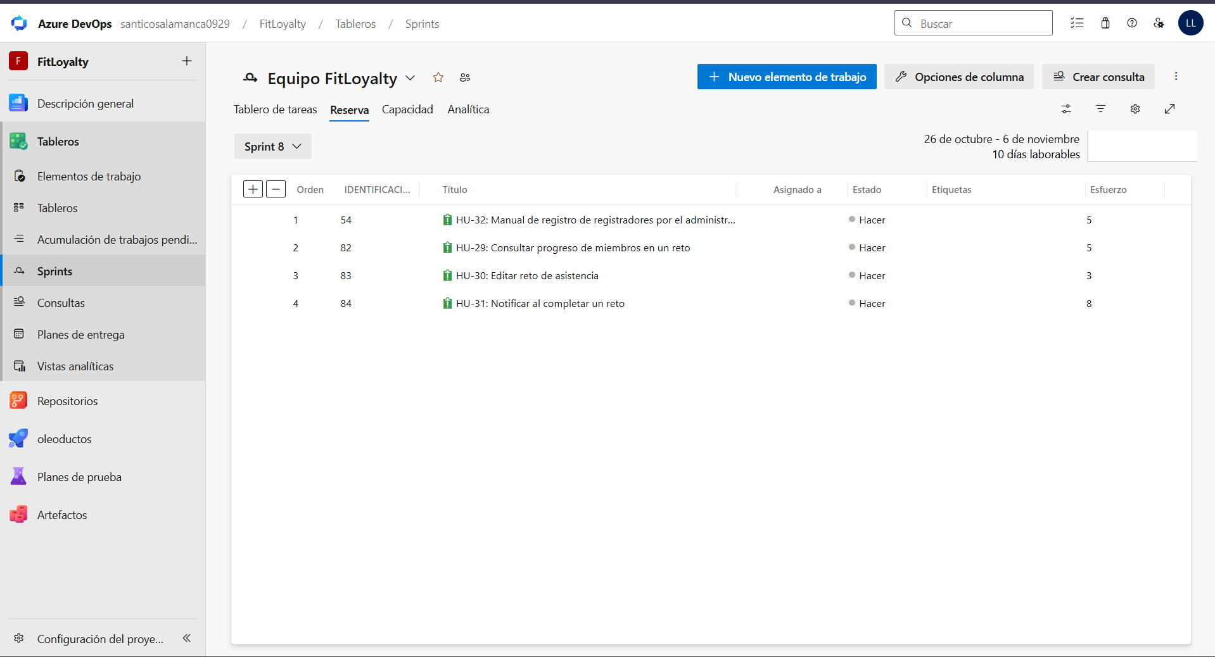
HU | Título | Estado | Esfuerzo
HU-29 | Mostrar mensaje motivacional en check-in | Hacer | 5
HU-30 | Crear reto de asistencia | Hacer | 5
HU-31 | Consultar retos activos y progreso | Hacer | 3
HU-32 | Visualizar ranking de miembros por racha | Hacer | 8
Total Story Points: 21
Sprint 9 (9 de noviembre – 20 de noviembre 2026)
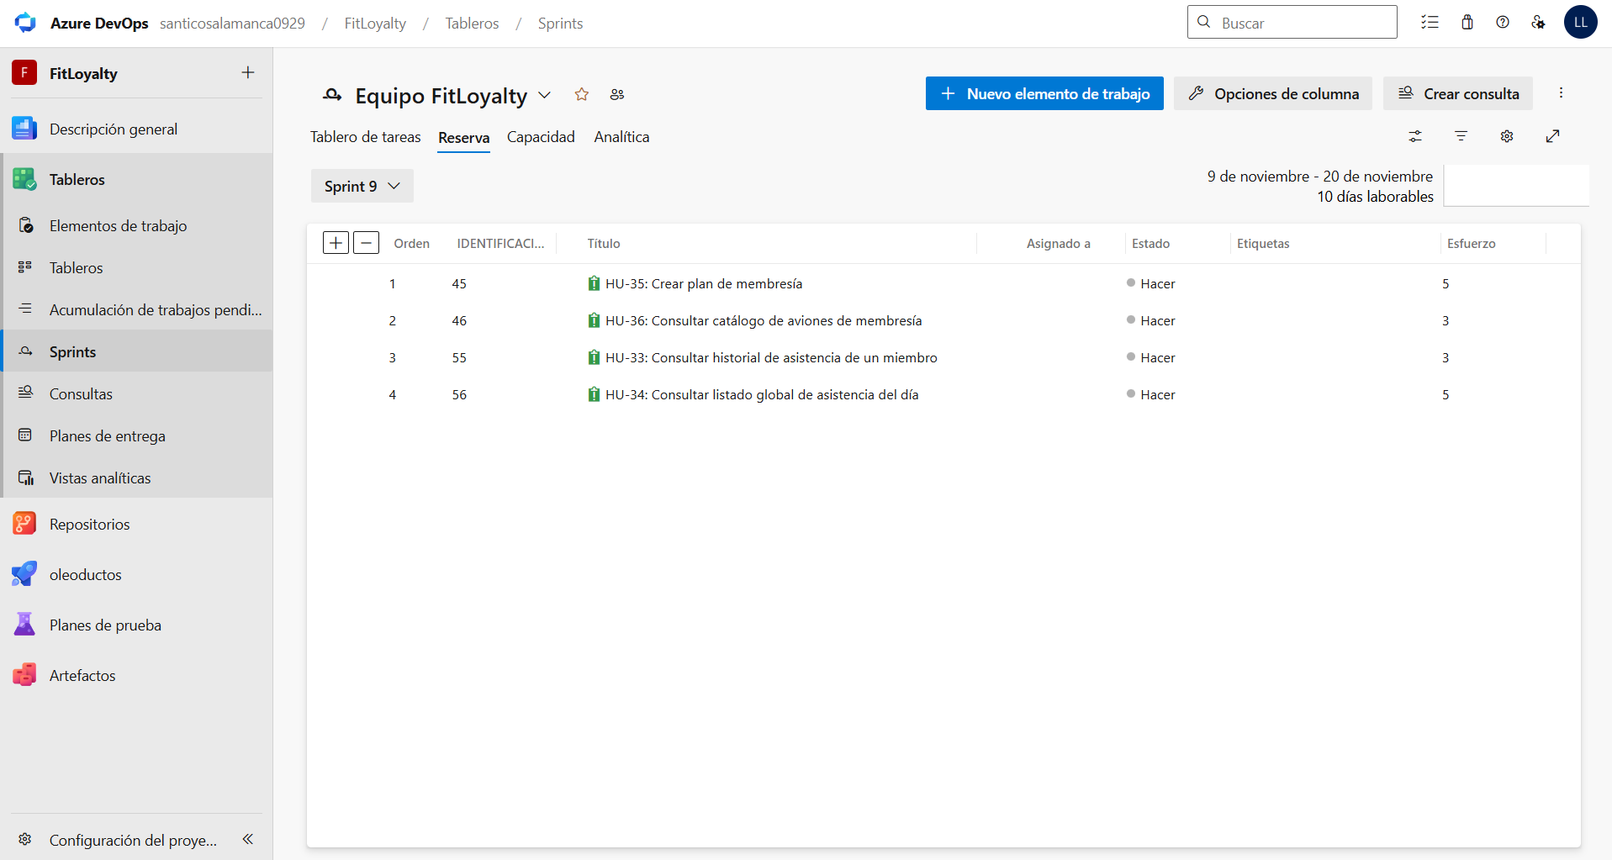
HU | Título | Estado | Esfuerzo
HU-33 | Enviar notificación de membresía próxima a vencer | Hacer | 5
HU-34 | Registrar observaciones en el perfil del miembro | Hacer | 3
HU-35 | Consultar log de actividad del sistema | Hacer | 3
HU-36 | Exportar reporte de asistencia a CSV | Hacer | 5
Total Story Points: 16
Sprint 10 (23 de noviembre – 4 de diciembre 2026)
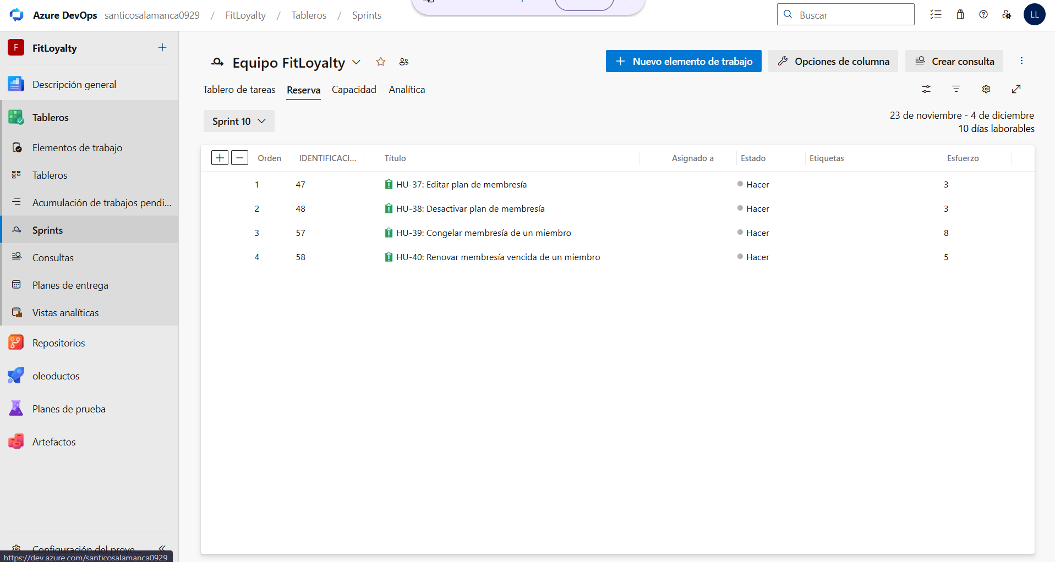
HU | Título | Estado | Esfuerzo
HU-37 | Editar plan de membresía | Hacer | 3
HU-38 | Desactivar plan de membresía | Hacer | 3
HU-39 | Congelar membresía de un miembro | Hacer | 8
HU-40 | Renovar membresía vencida de un miembro | Hacer | 5
Total Story Points: 19
Sprint 11 (7 de diciembre – 18 de diciembre 2026)
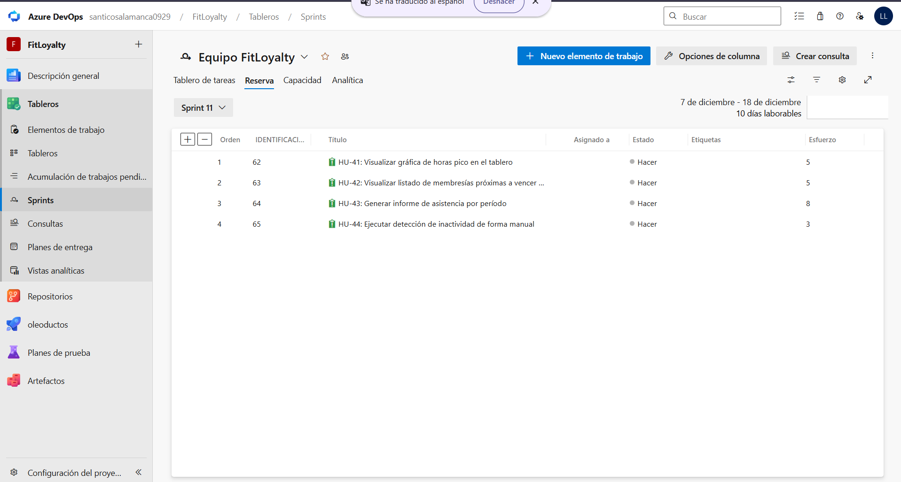
HU | Título | Estado | Esfuerzo
HU-41 | Visualizar gráfica de horas pico en el tablero | Hacer | 5
HU-42 | Visualizar listado de membresías próximas a vencer | Hacer | 5
HU-43 | Generar informe de asistencia por período | Hacer | 8
HU-44 | Ejecutar detección de inactividad de forma manual | Hacer | 3
Total, Story Points: 21
Sprint 12 (21 de diciembre 2026 – 1 de enero 2027)
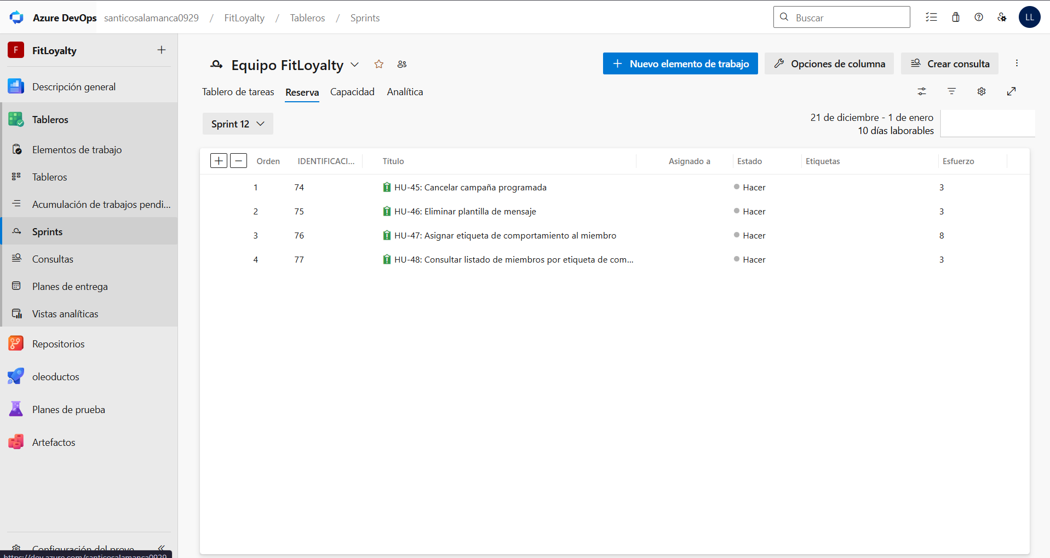
HU | Título | Estado | Esfuerzo
HU-45 | Cancelar campaña programada | Hacer | 3
HU-46 | Eliminar plantilla de mensaje | Hacer | 3
HU-47 | Asignar etiqueta de comportamiento al miembro | Hacer | 8
HU-48 | Consultar listado de miembros por etiqueta de comportamiento | Hacer | 3
Total, Story Points: 17
Sprint 13 (4 de enero – 15 de enero 2027)
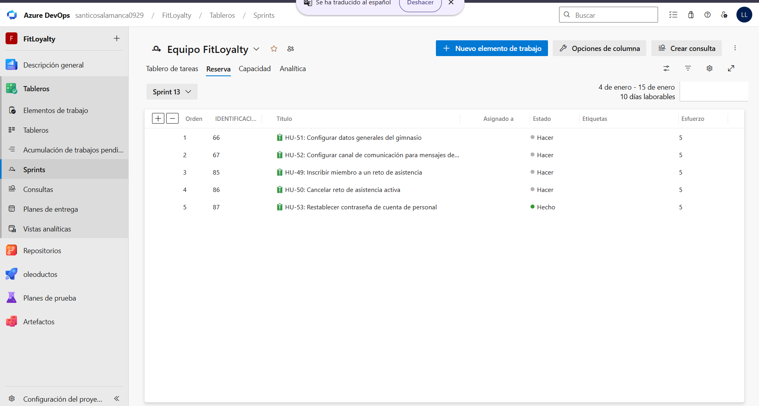
HU | Título | Estado | Esfuerzo
HU-49 | Inscribir miembro a un reto de asistencia | Hacer | 5
HU-50 | Cancelar reto de asistencia activa | Hacer | 5
HU-51 | Configurar datos generales del gimnasio | Hacer | 5
HU-52 | Configurar canal de comunicación para mensajes | Hacer | 5
HU-53 | Restablecer contraseña de cuenta de personal | Hecho | 5
Total, Story Points: 25

ACTIVIDAD 2 — PRESUPUESTO DEL PROYECTO

1. Estimación de Mano de Obra
El equipo de desarrollo está compuesto por 2 desarrolladores full-stack. Se estima un valor hora de $40.000 COP por desarrollador.
Costo de Mano de Obra por Sprint
Rol | Horas/Sprint (promedio) | Valor/Hora (COP) | Costo por Sprint (COP)
Desarrollador 1 (Santiago Salamanca) | 80 | $40.000 | $3.200.000
Desarrollador 2 (Luis Fernando Sánchez) | 80 | $40.000 | $3.200.000
Total por Sprint |  |  | $6.400.000
Total Mano de Obra (13 Sprints): $6.400.000 x 13 = $83.200.000 COP

2. Estimación por Sprint
Sprint | Mano de Obra | Infraestructura | Licencias | Costo por Sprint
Sprint 1 | $6.400.000 | $147.000 | $67.000 | $6.614.000
Sprint 2 | $6.400.000 | $147.000 | $67.000 | $6.614.000
Sprint 3 | $6.400.000 | $147.000 | $67.000 | $6.614.000
Sprint 4 | $6.400.000 | $147.000 | $67.000 | $6.614.000
Sprint 5 | $6.400.000 | $147.000 | $67.000 | $6.614.000
Sprint 6 | $6.400.000 | $147.000 | $67.000 | $6.614.000
Sprint 7 | $6.400.000 | $147.000 | $67.000 | $6.614.000
Sprint 8 | $6.400.000 | $147.000 | $67.000 | $6.614.000
Sprint 9 | $6.400.000 | $147.000 | $67.000 | $6.614.000
Sprint 10 | $6.400.000 | $147.000 | $67.000 | $6.614.000
Sprint 11 | $6.400.000 | $147.000 | $67.000 | $6.614.000
Sprint 12 | $6.400.000 | $147.000 | $67.000 | $6.614.000
Sprint 13 | $6.400.000 | $147.000 | $67.000 | $6.614.000
TOTAL | $83.200.000 | $1.911.000 | $871.000 | $85.982.000

3. Costos de Infraestructura Tecnológica
Duración del proyecto: 13 meses (enero 2026 – enero 2027)
Recurso | Proveedor | Costo Mensual (COP) | Costo Total (COP)
Despliegue Backend | Render (Pro) | $84.000 | $1.092.000
Base de datos PostgreSQL | Supabase / Neon | $105.000 | $1.365.000
Redis (colas/cache — proyeccion) | Upstash | $63.000 | $819.000
Monitoreo / logs | Sentry | $42.000 | $546.000
Almacenamiento de imágenes | Cloudinary | $42.000 | $546.000
Total |  | $336.000 | $4.368.000

4. Costos de Licencias y Herramientas
Herramienta | Plan | Costo Mensual (COP) | Costo Total (COP)
GitHub | Team (2 usuarios) | $67.000 | $871.000
Azure DevOps | Free (hasta 5 usuarios) | $0 | $0
Figma | Free (2 usuarios) | $0 | $0
VS Code | Open Source | $0 | $0
Postman | Free | $0 | $0
Node.js / React / PostgreSQL | Open Source | $0 | $0
Total |  | $67.000 | $871.000

5. Tabla Consolidada de Presupuesto
Rubro | Costo (COP)
Mano de obra (13 sprints) | $83.200.000
Infraestructura (13 meses) | $4.368.000
Licencias y herramientas (13 meses) | $871.000
Subtotal | $88.439.000
Imprevistos (15%) | $13.265.850
PRESUPUESTO TOTAL DEL PROYECTO | $101.704.850

ACTIVIDAD 3 — FICHAS TÉCNICAS DE ARQUITECTURA
A continuación, se presenta la ficha técnica detallada de cada componente del stack tecnológico utilizado en FitLoyalty.
Componente | Característica | Valor Técnico (Tecnología y Versión) | Propósito / Función en el Sistema
Frontend | Framework | React 18.3.x / JavaScript | Construir las vistas interactivas del usuario con componentes reutilizables y estado reactivo.
Frontend | Herramienta de construcción | Vite 5.3.x | Servidor de desarrollo rápido con Hot Module Replacement y empaquetado optimizado para producción.
Frontend | Enrutamiento | React Router DOM 6.23.x | Gestionar la navegación SPA entre pantallas (login, dashboard, check-in, reportes).
Frontend | Cliente HTTP | Axios 1.7.x | Comunicar el frontend con la API REST del backend de forma estructurada con interceptores para JWT.
Backend | Framework | Express 4.18.x / Node.js | Procesar la lógica de negocio, exponer la API REST y gestionar middleware de autenticación.
Backend | Autenticación | jsonwebtoken 9.0.x + bcryptjs 2.4.x | Generar y verificar tokens JWT para sesiones seguras; cifrar contraseñas con bcrypt.
Backend | Envío de correos | Nodemailer 9.0.x | Enviar correos electrónicos de recuperación de contraseña, alertas y campañas de retención.
Backend | Variables de entorno | dotenv 16.4.x | Gestionar credenciales y configuración sensible sin exponerla en el código fuente.
Base de Datos | Motor | PostgreSQL 16.x (Relacional) | Almacenar de forma segura y estructurada toda la información del sistema (24 tablas, vistas, stored procedures).
Base de Datos | Driver | node-postgres (pg) 8.21.x | Conectar Node.js con PostgreSQL mediante pool de conexiones para consultas eficientes.
Servidor | Infraestructura / Hosting | Render / Railway (Cloud) | Alojar y desplegar el sistema backend y frontend para su acceso web desde cualquier navegador.
Servidor | Base de datos en la nube | Supabase / Neon | Proveer instancia PostgreSQL gestionada con backups automáticos y alta disponibilidad.

